ECUACIONES DEL MOVIMIENTO PARABOLICO
Hay dos ecuaciones que rigen el movimiento parabólico:
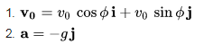
Dónde:
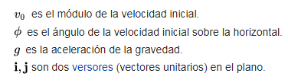
La velocidad inicial se compone de dos partes:
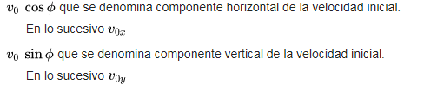
Se puede expresar la velocidad inicial de este modo:
Será la que se utilice, excepto en los casos en los que deba tenerse en cuenta el ángulo de la velocidad inicial.

Ecuación de la aceleración
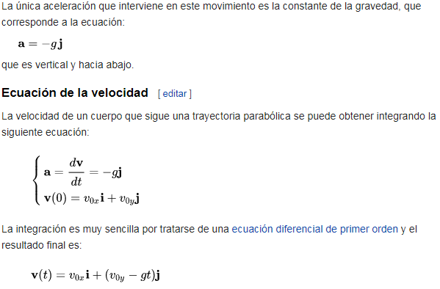

Deducción de la ecuación de la velocidad
Esta ecuación determina la velocidad del móvil en función del tiempo, la componente horizontal no varía, mientras que la componente vertical sí depende del tiempo y de la aceleración de la gravedad.
